富康社区开展“党建引领铸忠魂，凝心聚力迎七一”主题党日活动

为热烈庆祝中国共产党成立103周年，回顾党的光辉历程，激励广大党员坚定信念、担当作为。6月26日上午，富康社区开展了“党建引领铸忠魂，凝心聚力迎七一”主题党日活动，社区党员、干部职工40余人参加了活动。

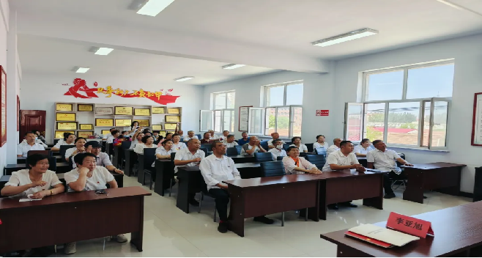

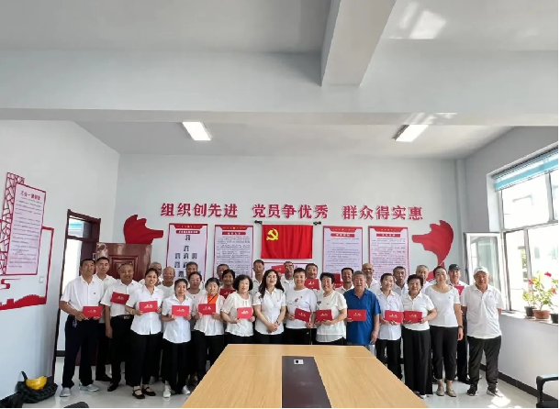

      活动中，中共奈曼旗委党校李亚旭老师以“为奋进新征程提供坚强纪律保证”为题向参加活动的党员干部详细解读了《中国共产党纪律处分条例》，社区党委成员带领社区党员干部们重温了入党誓词，随后集中学习了党史并观看红色电影《建党伟业》，进一步强化党员干部忠诚干净担当的品质，党员干部们积极踊跃朗诵赞党诗歌、唱红色歌曲，共同在红色文化熏染中回首入党初心，激发爱党热情，更加坚定了为共产主义事业奋斗终身的理想信念。